BỘ Y TẾ
CỤC QUẢN LÝ MÔI TRƯỜNG Y TẾ

HƯỚNG DẪN PHÒNG CHỐNG
DỊCH BỆNH VIÊM ĐƯỜNG HÔ HẤP CẤP DO CHỦNG MỚI CỦA VI RÚT CORONA (COVID-19) TẠI CHUNG CƯ

Ban hành kèm theo Công văn số /BYT-MT ngày tháng năm 2020 của Bộ Y tế

Tháng 3 năm 2020
MỤC LỤC

PHẦN A: THÔNG TIN CHUNG VỀ DỊCH BỆNH COVID-19 VÀ PHẠM VI ÁP DỤNG CỦA HƯỚNG DẪN 2
1. Bệnh viêm đường hô hấp cấp do chủng mới của vi rút Corona (COVID-19) 2
2. Đường lây truyền, thời gian ủ bệnh 2
3. Triệu chứng biểu hiện bệnh 2
4. Phạm vi, đối tượng áp dụng của hướng dẫn 2
PHẦN B: HƯỚNG DẪN PHÒNG CHỐNG LÂY NHIỄM BỆNH COVID-19 TẠI CHUNG CƯ 4
I. TRÁCH NHIỆM CỦA CƯ DÂN 4
1. Thực hành các hành vi có lợi cho sức khỏe 4
2. Thực hành vệ sinh chung 5
II. TRÁCH NHIỆM CỦA BAN QUẢN LÝ 7
III. TRÁCH NHIỆM CỦA NGƯỜI QUẢN LÝ, NGƯỜI CHO THUÊ 9
IV. TRÁCH NHIỆM CỦA TRẠM Y TẾ XÃ/PHƯỜNG/THỊ TRẤN 9

PHẦN A: THÔNG TIN CHUNG VỀ DỊCH BỆNH COVID-19
VÀ PHẠM VI ÁP DỤNG CỦA HƯỚNG DẪN

1. Bệnh viêm đường hô hấp cấp do chủng mới của vi rút Corona (COVID-19) là bệnh truyền nhiễm cấp tính thuộc nhóm A. Đến nay chưa có thuốc điều trị đặc hiệu và vắc xin phòng bệnh. Phòng bệnh chủ yếu dựa vào biện pháp vệ sinh cá nhân, phát hiện và cách ly sớm, giám sát chặt chẽ các trường hợp bệnh nghi ngờ, phòng chống lây truyền tại cộng đồng và vệ sinh môi trường.

2. Đường lây truyền, thời gian ủ bệnh
- Bệnh lây truyền từ người sang người theo đường hô hấp, qua các giọt nước bọt hay dịch tiết mũi họng khi người bệnh ho, hắt hơi, hoặc lây qua tiếp xúc với một số đồ vật có chứa vi rút rồi qua bàn tay đưa lên mắt, mũi, miệng.
- Thời gian ủ bệnh trong vòng 14 ngày. Người mang vi rút nCoV có khả năng truyền vi rút cho những người xung quanh.
- Khi tiếp xúc trực tiếp với người nhiễm bệnh, đặc biệt ở những nơi tập trung đông người như nhà ga, bến tàu xe, sân bay, lễ hội, trên phương tiện giao thông công cộng, trung tâm thương mại, siêu thị, chợ, nhà hàng, khách sạn, công viên, khu du lịch,... sẽ tạo điều kiện cho vi rút lây lan.

3. Triệu chứng biểu hiện bệnh
- Người mắc bệnh có triệu chứng viêm đường hô hấp cấp tính: sốt, ho, khó thở, có trường hợp viêm phổi, viêm phổi nặng, có thể gây suy hô hấp cấp và nguy cơ tử vong, đặc biệt ở những người cao tuổi, người suy giảm miễn dịch và mắc các bệnh mạn tính kèm theo.
- Một số người nhiễm vi rút nCoV có thể có biểu hiện lâm sàng nhẹ không rõ triệu chứng nên gây khó khăn cho việc phát hiện.
- Trường hợp nghi ngờ mắc bệnh là trường hợp có ít nhất một trong các triệu chứng như: sốt hoặc ho hoặc khó thở hoặc viêm phổi và có một trong các yếu tố dịch tễ sau: đến Việt Nam từ các quốc gia đang có dịch bệnh trong vòng 14 ngày kể từ ngày nhập cảnh; có tiếp xúc gần với trường hợp bệnh xác định hoặc trường hợp bệnh nghi ngờ trong vòng 14 ngày trước khi khởi phát bệnh; có tiền sử đến/ở/về từ ổ dịch đang hoạt động trong vòng 14 ngày trước khi khởi phát bệnh.
- Trường hợp bệnh xác định là trường hợp bệnh nghi ngờ có xét nghiệm khẳng định nhiễm vi rút nCoV.

4. Phạm vi, đối tượng áp dụng của hướng dẫn
4.1. Phạm vi
Chung cư, khu tập thể, khu nhà/chung cư cho thuê (sau đây gọi tắt là chung cư).
4.2. Đối tượng
- Người dân sống tại chung cư (sau đây gọi là cư dân).
- Ban quản lý/Ban quản trị/Ban đại diện chung cư, khu tập thể (sau đây gọi là Ban quản lý).
- Người quản lý khu nhà/chung cư cho thuê (sau đây gọi là Người quản lý).
- Người cho thuê căn hộ tại chung cư (sau đây gọi là Người cho thuê).
- Trạm y tế xã/phường/thị trấn.

PHẦN B: HƯỚNG DẪN PHÒNG CHỐNG LÂY NHIỄM
BỆNH COVID-19 TẠI CHUNG CƯ

I. TRÁCH NHIỆM CỦA CƯ DÂN

1. Thực hành các hành vi có lợi cho sức khỏe
1.1. Thường xuyên rửa tay với xà phòng và nước sạch
a. Tại các thời điểm sau:
- Ngay sau khi về nhà.
- Sau khi ho, hắt hơi.
- Sau khi cầm, nắm, tiếp xúc với các vật dụng có nguy cơ như: bảng điều khiển thang máy, tay nắm cửa, tay vịn cầu thang, tay vịn lan can…
- Sau khi đi vệ sinh.
- Sau khi vệ sinh cho trẻ, người ốm.
- Trước khi ăn.
- Trước và sau khi chế biến thực phẩm.
- Khi bàn tay bẩn.
b. Thời gian rửa tay: ít nhất 30 giây.
c. Quy trình rửa tay: 6 bước
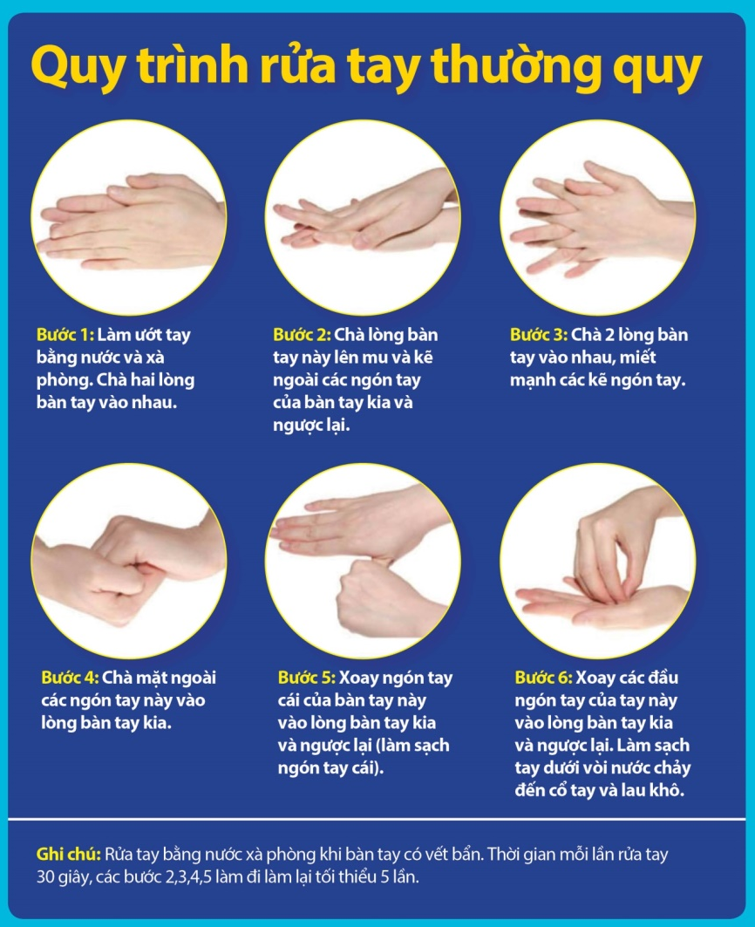
1.2. Khi ho hoặc hắt hơi:
- Che kín mũi, miệng bằng khuỷu tay áo, khăn vải hoặc khăn tay hoặc khăn giấy.
- Giặt sạch khăn hoặc bỏ ngay khăn giấy vào thùng rác sau khi sử dụng.
- Rửa sạch tay với xà phòng và nước sạch.
1.3. Các hành vi vệ sinh cá nhân khác.
- Tránh đưa tay lên mắt, mũi, miệng; Không khạc nhổ bừa bãi.
- Súc miệng, súc họng bằng nước muối hoặc nước súc miệng thường xuyên.
- Giữ ấm cơ thể, tập thể dục, ăn chín, uống chín và đảm bảo chế độ ăn đầy đủ dinh dưỡng.
- Thay và giặt sạch quần áo đi làm, đi chơi hoặc đến chỗ đông người ngay sau khi về nhà.

2. Thực hành vệ sinh chung
2.1. Hạn chế đến chỗ đông người. Đeo khẩu trang đúng cách khi đến chỗ đông người.
2.2. Hạn chế tiếp xúc với người có biểu hiện ho, sốt, khó thở. Giữ khoảng cách trên 2 mét và đeo khẩu trang nếu phải tiếp xúc.
2.3. Khi sử dụng thang máy, thang bộ cần lưu ý:
- Hạn chế chạm trực tiếp bề mặt thang hoặc tay vịn.
- Hạn chế nói chuyện; không khạc nhổ, vứt rác, khẩu trang trong thang máy, thang bộ.
- Nếu bị cảm cúm thì chủ động đeo khẩu trang.
2.4. Vệ sinh nhà cửa:
- Lau nền nhà: Quét sạch nhà trước, sau đó dùng cây lau nhà lau toàn bộ sàn nhà bằng chất tẩy rửa thông thường theo nguyên tắc lau từ nơi sạch đến nơi bẩn, từ trong ra ngoài, từ trên xuống dưới.
- Lau bề mặt vật dụng (đặc biệt là mặt bàn ghế, khung giường, tủ quần áo, tay nắm cửa và các vật dụng khác trong phòng,…): Dùng giẻ hoặc khăn lau thấm các chất tẩy rửa thông thường hoặc các dung dịch khử khuẩn chứa 0,05% Clo hoạt tính (đảm bảo thời gian tiếp xúc trên bề mặt là 10 phút) hoặc 0,1% Clo hoạt tính (đảm bảo thời gian tiếp xúc trên bề mặt là 01 phút) hoặc có chứa ít nhất 60% cồn lau các bề mặt cần lau theo nguyên tắc từ chỗ sạch đến chỗ bẩn, từ trong ra ngoài, từ trên xuống dưới.
- Sử dụng găng tay, đeo khẩu trang khi thực hiện vệ sinh, khử khuẩn nhà cửa.
2.5. Đảm bảo thông thoáng không khí trong nhà:
- Thường xuyên mở cửa ra vào và cửa sổ. Lưu ý tránh gió lùa.
- Hạn chế sử dụng điều hòa, bật quạt để không khí lưu thông.
2.6. Thu gom rác thải sinh hoạt hàng ngày và đổ đúng nơi quy định.
2.7. Tự theo dõi sức khỏe, đo nhiệt độ hàng ngày. Nếu thấy có biểu hiện sốt, ho, đau họng, khó thở thì (i) đeo khẩu trang; (ii) hạn chế tiếp xúc với mọi người; (iii) không đi học, không đi làm và thông báo cho nhà trường, nơi làm việc; (iv) gọi cho cơ quan y tế địa phương hoặc Bộ Y tế (điện thoại: 1900 3228 hoặc 1900 9095) để được tư vấn và (v) đến ngay cơ sở y tế gần nhất để khám và điều trị, đeo khẩu trang trong suốt quá trình di chuyển.
2.8. Thông báo ngay cho Ban quản lý/Người quản lý/Người cho thuê nếu nghi ngờ có người thuộc diện phải theo dõi sức khỏe hoặc cách ly.
2.9. Cập nhật thông tin hàng ngày về dịch bệnh COVID-19 trên các website chính thức của Bộ Y tế (https://ncov.moh.gov.vn; https://suckhoedoisong.vn), cơ quan y tế địa phương; Không thông tin, tuyên truyền sai lệch về tình hình dịch bệnh COVID-19.
2.10. Thực hiện đúng quy định về phòng chống dịch bệnh COVID-19 của chung cư, cơ quan y tế địa phương.
2.11. Khi có trường hợp bệnh xác định, nghi ngờ mắc bệnh, cách ly tại nhà thì thực hiện theo hướng dẫn của Ban quản lý/Người quản lý/Người cho thuê, các cơ quan y tế địa phương.
2.12. Lưu ý khi thực hiện cách ly y tế tại nhà, nơi lưu trú:
- Chấp hành việc tự cách ly tại nhà, nơi lưu trú đúng thời gian quy định, tốt nhất cách ly ở một phòng riêng. Trong trường hợp tại gia đình, nơi lưu trú không có phòng riêng thì giường ngủ của người được cách ly nên cách xa giường ngủ của các thành viên khác ít nhất 2 mét.
- Tự đo nhiệt độ cơ thể ít nhất 2 lần (sáng, chiều) một ngày; ghi chép kết quả đo và tình trạng sức khỏe chung vào phiếu theo dõi sức khỏe hàng ngày.
- Hàng ngày hạn chế ra khỏi phòng riêng, hạn chế tiếp xúc với người trong gia đình, nơi lưu trú cũng như những người khác; tự theo dõi sức khỏe; thực hiện các biện pháp vệ sinh cá nhân, đeo khẩu trang đúng quy định, thường xuyên rửa tay với xà phòng hoặc dung dịch sát khuẩn ít nhất 60% nồng độ cồn khi không có điều kiện rửa tay với xà phòng.
- Hàng ngày thông báo cho cán bộ y tế xã, phường, thị trấn hoặc cán bộ quản lý được phân công phụ trách theo dõi 2 lần sáng, chiều về kết quả đo nhiệt độ và tình hình sức khỏe của bản thân.
- Thông báo ngay cho cán bộ y tế xã, phường, thị trấn được phân công phụ trách theo dõi ngay khi có một trong các triệu chứng nghi ngờ mắc bệnh: sốt, ho, khó thở.
- Không được tự động rời khỏi nhà, nơi lưu trú.
- Người được cách ly phải thu gom khẩu trang, khăn, giấy lau mũi, miệng đã qua sử dụng vào túi đựng rác thải riêng và để gọn vào góc phòng của người được cách ly.
- Không ăn chung cùng với những người khác trong gia đình, nơi lưu trú.
- Phòng cách ly nên đảm bảo thông thoáng khí, ưu tiên sử dụng quạt, hạn chế sử dụng điều hòa. Thường xuyên vệ sinh, khử khuẩn phòng, đặc biệt các bề mặt thường xuyên tiếp xúc và phòng vệ sinh. Hạn chế các đồ đạc vật dụng trong phòng, nơi cách ly.

II. TRÁCH NHIỆM CỦA BAN QUẢN LÝ
1. Phân công người chịu trách nhiệm thực hiện, kiểm tra, giám sát và công khai thông tin liên lạc (tên, số điện thoại) của cán bộ đầu mối phụ trách về công tác phòng chống dịch bệnh COVID-19 tại chung cư.
2. Tại khu vực công cộng:
- Bố trí các thùng đựng rác có nắp đậy, dung dịch sát khuẩn tay nhanh tại khu vực sảnh chờ, hành lang, cầu thang bộ, cửa cầu thang máy (nếu có).
- Luôn có đủ nước sạch và xà phòng hoặc dung dịch sát khuẩn tay có chứa ít nhất 60% cồn.
- Đảm bảo nhà vệ sinh sạch sẽ.
3. Hạn chế người lạ, người giao hàng, người bán hàng rong,... vào chung cư, nếu cần thiết thì tiếp tại sảnh chờ.
4. Quản lý khách ra vào chung cư (nếu có thể).
5. Không tổ chức các sự kiện có tập trung đông người, trừ trường hợp thực sự cần thiết.
6. Thông báo và khuyến khích cư dân không tổ chức các sự kiện có đông người tại nhà.
7. Vệ sinh môi trường, khử khuẩn chung cư:
a. Khử khuẩn bằng các chất tẩy rửa thông thường hoặc các dung dịch khử khuẩn có chứa 0,05% Clo hoạt tính (đảm bảo thời gian tiếp xúc trên bề mặt là 10 phút) hoặc 0,1% Clo hoạt tính (đảm bảo thời gian tiếp xúc trên bề mặt là 01 phút) hoặc có chứa ít nhất 60% cồn; ưu tiên khử khuẩn bằng cách lau rửa.
b. Tổ chức khử khuẩn chung cư như sau:
- Đối với nền nhà, tường, bàn ghế, các đồ vật tại khu vực công cộng (hành lang, sảnh chờ, khu vui chơi, khu thể dục thể thao, phòng chứa rác…), khu vệ sinh chung, cầu thang bộ, thang máy: khử khuẩn ít nhất 01 lần/ngày.
- Đối với vị trí có tiếp xúc thường xuyên như tay nắm cửa, tay vịn cầu thang, lan can; bảng điều khiển thang máy, cabin thang máy: khử trùng ít nhất 02 lần/ngày.
c. Rác thải phải được thu gom và đưa đi xử lý hàng ngày. Đối với các thang rác, họng rác phải được vệ sinh thường xuyên. Khu vực lưu rác tạm thời phải được vệ sinh sạch sẽ, không được để rác rơi vãi, phát tán ra môi trường xung quanh.
d. Thông báo, đề nghị các đơn vị cung cấp dịch vụ tại chung cư (siêu thị, nhà hàng, phòng tập gym…) ký cam kết đảm bảo thực hiện các quy định về phòng chống dịch bệnh COVID-19; giám sát việc triển khai của các đơn vị cung cấp dịch vụ.
8. Tổ chức thông tin, truyền thông về phòng chống dịch bệnh COVID-19 cho cư dân, khách vào chung cư, người lao động. Treo, dán các áp phích, thông báo hướng dẫn phòng chống dịch bệnh COVID-19 tại các khu vực công cộng cho cư dân/người lao động làm việc tại chung cư có thể đọc và làm theo.
9. Cung cấp đầy đủ khẩu trang, găng tay, dung dịch sát khuẩn có chứa ít nhất 60% cồn cho người lao động có tiếp xúc với cư dân hoặc khách đến chung cư. Hướng dẫn sử dụng khẩu trang, găng tay đúng cách cho người lao động.
10. Thực hiện phòng chống dịch bệnh viêm đường hô hấp cấp do chủng mới của vi rút Corona (COVID-19) tại nơi làm việc theo Hướng dẫn ban hành kèm theo Công văn số 1133/BYT-MT ngày 09/3/2020 của Bộ Y tế, đặc biệt lưu ý:
10.1. Tổ chức tập huấn cho tất cả người lao động về phòng chống dịch bệnh COVID-19 và những khuyến cáo của Bộ Y tế đối với người lao động.
10.2. Khi có trường hợp cư dân/người lao động có biểu hiện sốt hoặc ho, khó thở:
- Thông báo ngay cho cơ quan y tế địa phương hoặc đường dây nóng 1900 3228 hoặc 1900 9095.
- Phối hợp với các cơ quan liên quan theo dõi, điều tra khai thác tiền sử về đi lại hoặc tiếp xúc với trường hợp bệnh nghi ngờ trước đó.

11. Chuẩn bị đầy đủ các điều kiện để sẵn sàng triển khai khi chung cư có người thuộc diện phải cách ly theo hướng dẫn của Bộ Y tế đối với trường hợp cách ly y tế tại nhà, nơi cư trú.
12. Phối hợp với cơ quan y tế địa phương khi có trường hợp bệnh xác định, nghi ngờ mắc bệnh, cách ly tại nhà để: (i) thực hiện việc điều tra y tế (ii) quản lý các trường hợp phải cách ly tại nhà; (iii) xử lý môi trường theo hướng dẫn của cơ quan y tế địa phương khi cần thiết; (iv) thông tin cho cư dân.
13. Đảm bảo điều kiện và tổ chức thực hiện các nội dung của hướng dẫn này.

III. TRÁCH NHIỆM CỦA NGƯỜI QUẢN LÝ, NGƯỜI CHO THUÊ
1. Cung cấp cho cư dân thông tin liên lạc (tên, số điện thoại) của người quản lý/người cho thuê để liên lạc khi cần thiết; Thông tin liên lạc của Ban quản lý.
2. Yêu cầu cư dân cam kết thực hiện đúng các quy định, khuyến cáo về phòng chống dịch bệnh COVID-19 và quy định của chung cư đối với cư dân.
3. Yêu cầu cư dân vệ sinh nhà cửa sạch sẽ, thu gom rác thải sinh hoạt hàng ngày và đổ đúng nơi quy định.
4. Yêu cầu cư dân tránh tụ tập đông người tại nhà.
5. Yêu cầu cư dân khai báo tạm trú.
6. Yêu cầu cư dân nếu có biểu hiện sốt, ho, đau họng, khó thở hoặc nghi ngờ mắc bệnh COVID-19 cần: (i) thông báo ngay cho người quản lý/người cho thuê, Ban quản lý (nếu có); (ii) gọi điện cho cơ quan y tế địa phương hoặc Bộ Y tế (điện thoại: 1900 3228 hoặc 1900 9095) để được tư vấn; (iii) đeo khẩu trang và đến cơ sở y tế gần nhất để được khám và điều trị.
7. Nếu phát hiện cư dân đi về từ vùng có dịch theo khuyến cáo của Bộ Y tế hoặc thuộc diện cách ly tại nhà/nơi cư trú thì phải báo ngay cho cơ quan y tế địa phương hoặc Bộ Y tế (điện thoại: 1900 3228 hoặc 1900 9095) để được tư vấn.
8. Thường xuyên liên lạc với cư dân, Ban quản lý (nếu có) và cơ quan y tế địa phương (nếu cần) để có các biện pháp xử trí kịp thời khi cần thiết.

IV. TRÁCH NHIỆM CỦA TRẠM Y TẾ XÃ/PHƯỜNG/THỊ TRẤN
1. Tham mưu cho Ủy ban nhân dân xã/phường/thị trấn xây dựng kế hoạch phòng chống dịch bệnh COVID-19 cho các khu chung cư; tổ chức kiểm tra, giám sát việc thực hiện phòng, chống dịch bệnh COVID-19 tại chung cư.
2. Tổ chức hướng dẫn, thông tin, tuyên truyền các biện pháp vệ sinh cá nhân và phòng chống dịch COVID-19 cho Ban quản lý/người quản lý.
3. Cung cấp số điện thoại liên hệ và cán bộ đầu mối cho Ban quản lý/người quản lý.
4. Phối hợp với Ban quản lý/người quản lý giám sát, hướng dẫn, hỗ trợ những trường hợp phải cách ly tại nhà, theo dõi sức khỏe tại nhà, nơi lưu trú, cư trú theo quy định.
5. Hướng dẫn, tư vấn cho cư dân, người lao động làm việc tại chung cư có biểu hiện sốt, ho, đau họng, khó thở nếu được yêu cầu.

